La Température, la chaleur et les changements d’état physique de la matière
www.coursfacile.com
Collége elmanssour eddahbi-TANTAN Année scolaire 2017 /2018
Prf AMMARI Med

- Repérage d’une Température :
- La température se repère avec un thermomètre qui est gradué en degré Celsius (symbolisé par °C) .
- Un thermomètre est un appareil qui sert afficher la valeur de la température.
- On symbolise la température par la lettre grec téta (θ) ou bien T
- usuellement, on exprime la température en degré Celsius (°C) ou le degré Fahrenheit (symbolisé °F)
0°C=32°F ; 100°C=212°F
1°F=(9/5°C)+32 =1,8°C+32
La relation entre les deux unités est
- Dans le système international des unités. On utilise l’échelle kelvin(lord kelvin ,aristo-crate et scientifique anglais (1824-1927)).on exprime donc la température en degré kelvin (°K)
Relation entre l’échelle Celsius et l’échelle kelvin : T(°K)= θ (°C) +273,15
1. Description du thermomètre :
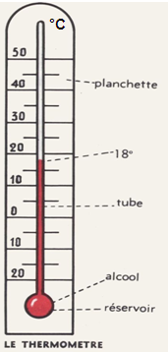
Le thermomètre est utilisé pour déterminer la température d’un corps
2.comment repérer une température d’un liquide :
Pour repérer une température à l’aide d’un thermomètre à liquide :
- Déterminer la valeur de chaque division (sensibilité) de thermomètre
- On immerge complètement le réservoir du thermomètre dans le
liquide sans qu’il touche le fond du récipient.
- On attend que l’équilibre thermique entre le thermomètre et le
milieu dont on veut repérer la température soit atteint (stabilité du
liquide thermométrique)
- on place l’œil au niveau horizontale et on lit la graduation qui
coïncide avec la surface du liquide thermométrique.
- On recherche la position de l’indication 0°C
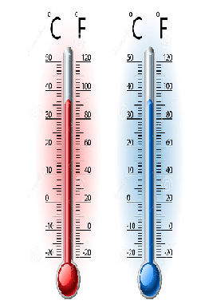
- On note correctement le résultat de la mesure : θ= ±…….°C
2
3.différents types de thermomètre sont parmi eux :
- Thermomètre à alcool ;
1
- Thermomètre à mercure ;
- Thermomètre médicale …
3
Application
On considère le schéma d’un thermomètre ci- contre.
- Calculez la sensibilité du thermomètre.
- Quelle la bonne position de l’œil pour lire la valeur de la température.
- Donnez la valeur de la température en°C et en °K puis en °F
- La chaleur et le changement de la température :
1.experience
- On chauffe de l’eau (de température 20°C) contenue dans un bécher avec un bec bunsen (figure 1)
- Quand la température de l’eau atteint la valeur θ₁, on éteint le bec bunsen et on laisse refroidir. après un certain temps la température de l’eau devient θ₂.(figure2)

thermomètre
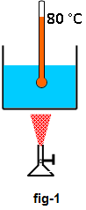
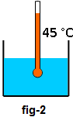

eau
Bec bunsen

2.observation :
La température de l’eau augmente lorsqu’elle est chauffée.
La température de l’eau diminue lorsque le chauffage est arrêté.
3.conclusion :
- Pendant le processus de chauffage, la flamme donne la chaleur à l’eau et la température augmente, donc nous disons que l’eau a gagné de la chaleur de la flamme du bec bunsen .
- Lorsque vous arrêtez de chauffer, l’eau donne de la chaleur au milieu extérieur, donc la température baisse, nous disons que l’eau a perdu la chaleur qui l’a donné au milieu extérieur.
- La température et la chaleur sont deux grandeurs distinctes.
- Lorsqu’un corps reçoit (gain) de la chaleur, sa température augmente.
- Lorsqu’un corps cède (perd) de la chaleur, sa température diminue.
- .Les changement d’états physiques de la matiére :
Définition : un changement d’état est le passage d’un état à un autre sous effet d’un changement de température ou de pression. La matière peut en général, passer d’un état à l’autre :
Comme il existe trois états physiques, il existe donc six changements d’états associés.
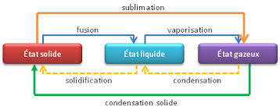

IV.Conservation de la masse et variation du volume au cours d’un changement d’état :
- le volume :
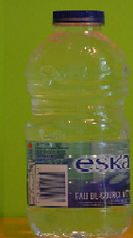
solidification
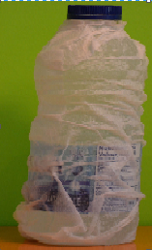
Une bouteille remplie d’eau mise au congélateur
éclate sous la pression due à l’augmentation
du volume de la glace.
L’eau à l’état solide occupe donc un volume
plus grande que l’eau à l’état liquide.
- La masse :
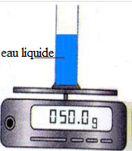
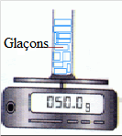
La masse reste la même au cours du changement
d’état .Donc, même si, au cours d’un changement
fusion
d’état, le volume peut changer, la masse, elle ne change
jamais.
V.Interprétation des transformations physiques de
La matière en fonction du modèle moléculaire :
Les molécules à l’état solide sont compacts et bien rangées, mais après la fusion, le mouvement des molécules augmente pour devenir non rangées, formant l’état liquide : en gagnant de la chaleur , le mouvement des particules augmente et les molécules deviennent plus dispersées.
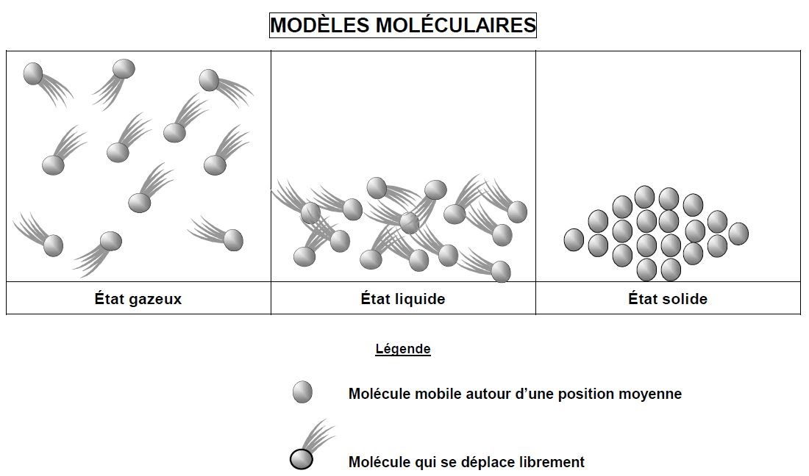
www.coursfacile.com

